Mã số sinh viên : 22550020

Họ và Tên : Trần Duy Tân

IE103 – QUẢN LÝ THÔNG TINBài thực hành 2.1ÔN TẬP NGÔN NGỮ SQL CƠ BẢN (Phần 1)

d19. In ra danh sách hóa đơn (SOHD) không có thông tin về khách hàng (MAKH).

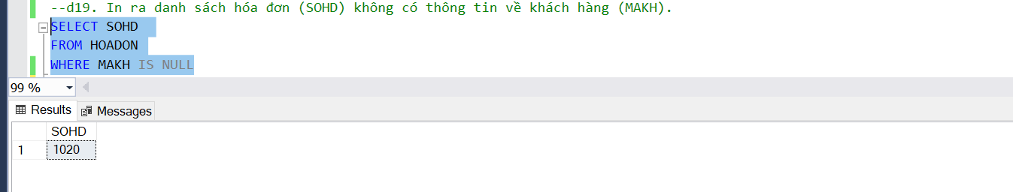  
d20. In ra danh sách hóa đơn (SOHD) có thông tin về nhân viên bán hàng (MANV).

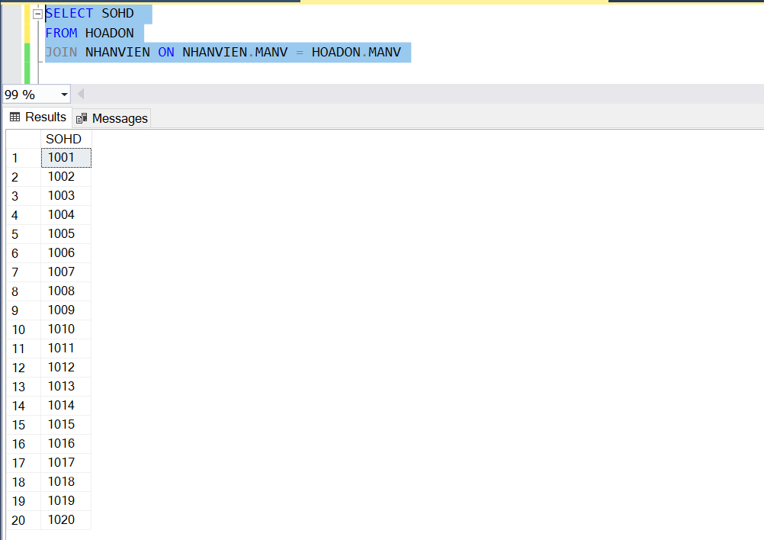

d21. In ra danh sách các sản phẩm (MASP, TENSP) đã được bán ra.

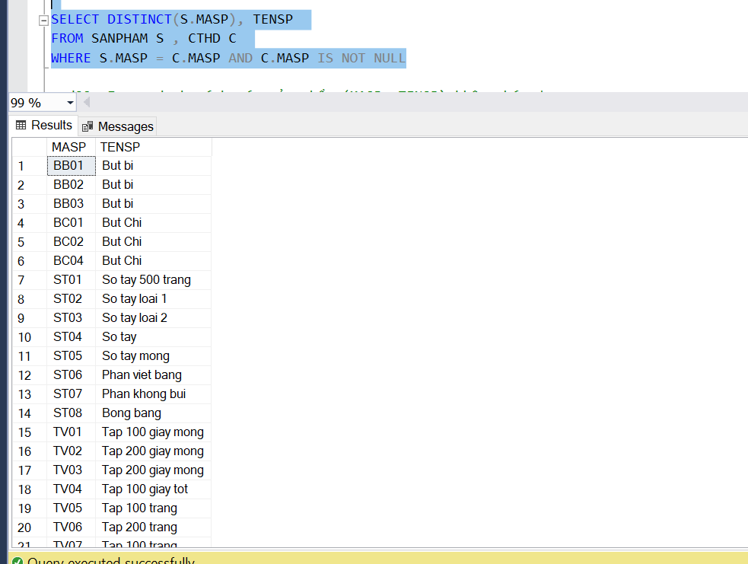  
d22. In ra danh sách các sản phẩm (MASP, TENSP) không bán được.

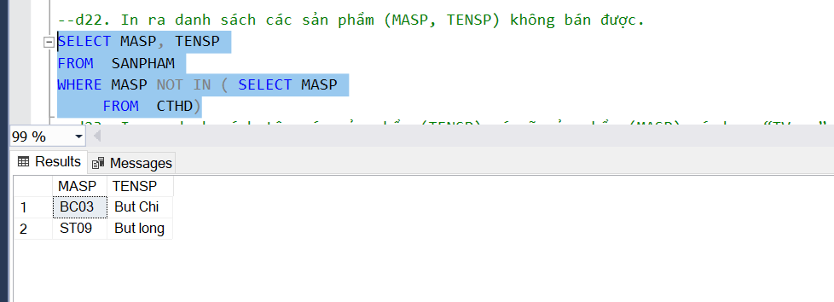

d23. In ra danh sách tên các sản phẩm (TENSP) có mã sản phẩm (MASP) có dạng “TV_ _”(Hai ký tự đầu là “T” và “V”, hai ký tự sau bất kỳ).

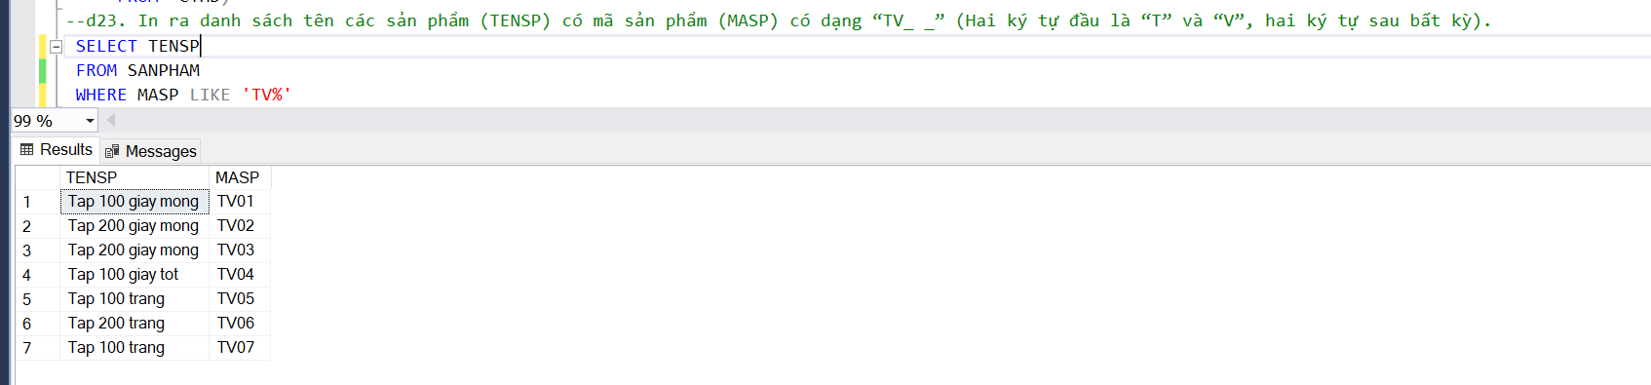

d24. In ra danh sách các khách hàng (MAKH, HOTEN) có họ là “Tran”.

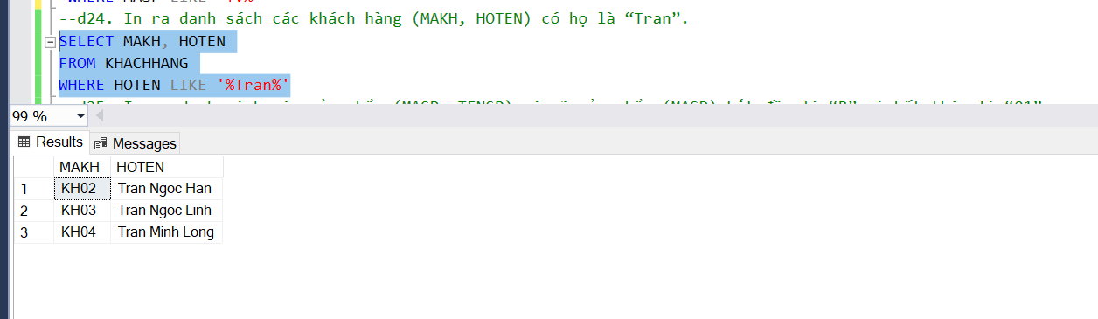  
d25. In ra danh sách các sản phẩm (MASP, TENSP) có mã sản phẩm (MASP) bắt đầu là “B” và kết thúc là “01”.

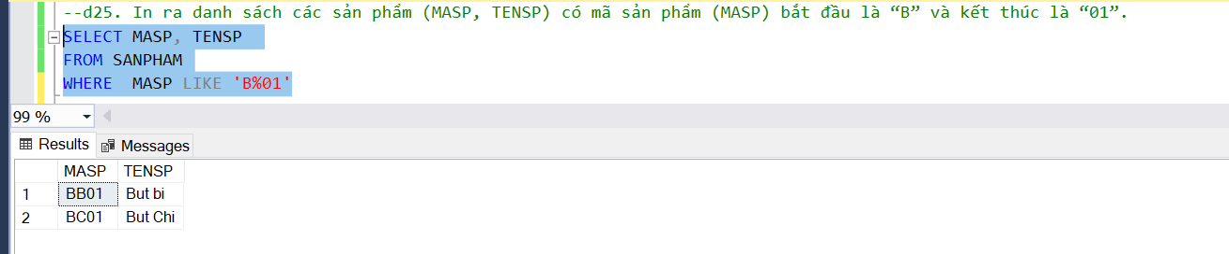  
d26. Cho biết trị giá hóa đơn (TRIGIA) cao nhất, thấp nhất.

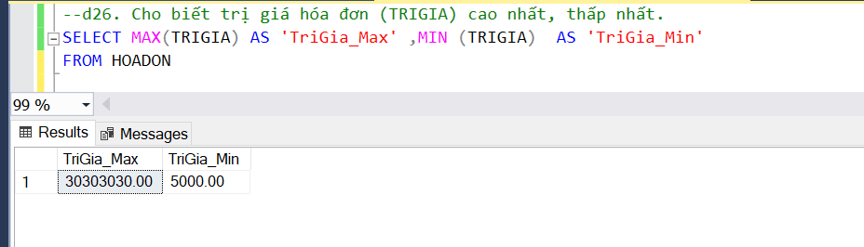  
d27. Cho biết trị giá trung bình của tất cả các hóa đơn được cửa hàng bán ra.

